Nejen investice, ale i druhý domov u moře. Češi mění priority při nákupu nemovitosti ve Španělsku

Tisková zpráva, 10. 9. 2026 – Španělský realitní trh se mění. Zájem o pořízení nemovitosti zůstává vysoký, jiné jsou ale důvody, proč si je kupující pořizují. Zatímco dříve byl zahraniční apartmán často vnímán jako rekreační nemovitost nebo čistě výnosová investice určená ke krátkodobému pronájmu, dnes se stále více prosazuje hybridní model. Kupující chtějí nemovitost sami využívat několik měsíců v roce nebo se zde v budoucnu usadit, současně v ní vidí dlouhodobé uložení kapitálu a diverzifikaci majetku. Tento trend se podle společnosti Luxent – Exclusive Properties promítá i do poptávky klientů v České republice. Ti při výběru apartmánu či vily ve Španělsku kladou stále větší důraz na to, zda lokalita a její zázemí odpovídají jejich životnímu stylu. Bezprostřední blízkost k moři ustupuje do pozadí a převládá důraz na kvalitní infrastrukturu a dostupnost služeb, zdravotní péče i mezinárodních škol. Zájemci by však podle odborníků na místní trh měli věnovat pozornost řadě specifik, která mohou mít zásadní vliv na průběh koupě i celkové náklady.

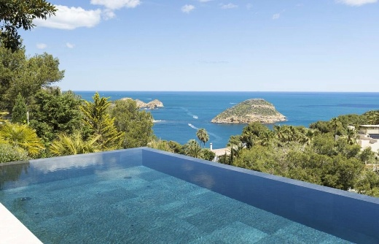
Španělský realitní trh se za poslední roky výrazně proměnil. „Ceny nemovitostí nadále rostou, zatímco v některých lokalitách počet transakcí mírně klesá. Na první pohled může situace působit rozporuplně. Ve skutečnosti jde ale o známku vyspívajícího trhu. Kupující už nenakupují impulzivně ani ze strachu, že jim příležitost uteče. Jsou informovanější, pečlivěji si prověřují jednotlivé projekty a rozhodují se pouze tehdy, když jim investice skutečně dává smysl,“ říká Monika Suchánek, realitní makléřka společnosti Luxent – Exclusive Properties.
Luxusní vila, Jávea

Podle expertky je častou obavou zájemců, zda se u španělského realitního trhu nemůže opakovat scénář hospodářské recese z roku 2008. Současná situace je ale podle Moniky Suchánek výrazně odlišná: „Výstavba je podstatně více regulovaná, kupující mají vyšší míru ochrany a většina developerských projektů vzniká až na základě reálné poptávky a předprodejů. Trh je dnes výrazně stabilnější a stojí na zdravějších základech než před globální finanční krizí.“

Od čistě výnosové investice k hybridnímu modelu
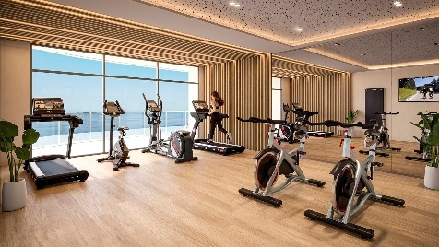
Patrná je také změna motivace kupujících. Ještě před několika lety většina z nich hledala především rekreační apartmán, který využívala několik týdnů v roce a po zbytek roku jej pronajímala. Dnes se podle odbornice stále více prosazuje hybridní přístup, který kombinuje vlastní užívání nemovitosti, dlouhodobé uchování hodnoty a diverzifikaci majetku s případnou možností pronájmu. „Jedná se o výrazný posun oproti době, kdy se zahraniční apartmán často prezentoval jako alternativa k českému bytu s vidinou zajímavého výnosu z krátkodobého pronájmu přes Airbnb. Nyní se stále častěji setkáváme s klienty, kteří přemýšlejí o tom, jak budou nemovitost sami využívat, jak zapadá do jejich životního stylu a jakou hodnotu pro ně může mít dlouhodobě. Někteří chtějí ve Španělsku trávit podstatnou část roku a pracovat odtud na dálku, jiní plánují postupný přesun do příjemnějšího klimatu po odchodu do důchodu nebo hledají druhý domov pro celou rodinu. Významnou roli v tomto trendu sehrálo rozšíření leteckých spojení i proměna trávení volného času po pandemii koronaviru,“ popisuje realitní makléřka společnosti Luxent – Exclusive Properties.
TM Tower Benidorm, Alicante

Podle zkušeností realitní kanceláře tak už pro kupující není rozhodující pouze otázka, jak blízko u moře se nemovitost nachází. Stále častěji řeší především to, zda se jim v daném místě bude dobře žít. Zájemci dnes proto kladou větší důraz na praktické aspekty a zajímají se například o kvalitu infrastruktury či právní stav nemovitosti. „Co se týče preferencí, do popředí se dostávají klidnější lokality, i když jsou od pláže vzdálené například deset minut jízdy autem. Výhled na moře zůstává důležitý, ale také už není jediným kritériem při rozhodování,“ doplňuje Monika Suchánek a dodává: „Zajímavým trendem posledního roku je rovněž rostoucí poptávka po nemovitostech připravených k okamžitému nastěhování. Zájemci jsou ochotni zaplatit vyšší cenu za to, že se vyhnou rekonstrukci nebo složitému řízení stavebních prací na dálku.“

Na posun v rozhodování reagují také developeři
Ve spojitosti s tím se mění i podoba nových rezidenčních projektů, které už nejsou navrhovány pouze na dovolenou, ale pro plnohodnotný celoroční život. Jejich součástí jsou čím dál více coworkingová centra, wellness zóny, sportovní zázemí nebo prostornější terasy.

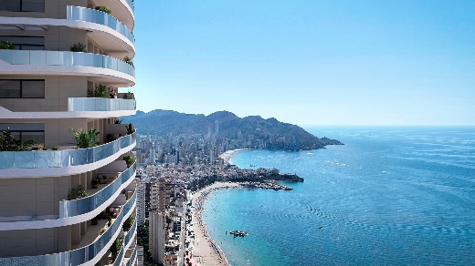
Více než 10 000 m² prémiového zázemí na úrovni pětihvězdičkového resortu (např. vyhřívané bazény, wellness centrum, fitness, soukromé kino, sportovní zóny, dětské prostory či střešní sky bar) bude k dispozici rezidentům projektu TM Tower Benidorm, který se s 230 metry stane nejvyšší rezidenční budovou v Evropě. Výšková budova s 64 podlažími roste pouhých 50 metrů od pláže Poniente na pobřeží Costa Blanca a zahrne luxusní apartmány s dispozicemi 1+kk až 4+kk.
TM Tower Benidorm, Alicante

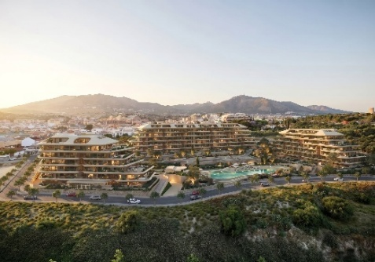
Na pobřeží Costa del Sol pak vzniká rezidenční projekt Naven, který zahrnuje 164 jednotek a kombinuje moderní architekturu, rozsáhlé wellness (vyhřívaný bazén, sauna, turecká lázeň…), fitness centrum, studio pro jógu a pilates, coworkingové prostory a skvělou dostupnost k pláži i mezinárodnímu letišti v Malaze. Přímořské město Fuengirola se vyznačuje dlouhými písečnými plážemi, moderní marinou a bohatou gastronomickou scénou. Projekt přitom vzniká na posledním volném pozemku v pěší vzdálenosti od pláže.
Projekt Naven, Fuengirola

Prvenství si drží oblíbené „Slunečné pobřeží“
Největší zájem dle odbornice realitní kanceláře nadále směřuje právě do regionu Costa del Sol, který patří mezi nejprestižnější evropské rezidenční destinace a bývá srovnáván s Azurovým pobřežím nebo Toskánskem. Vyhledávané jsou zejména oblasti Marbella, Estepona, Sotogrande a Mijas, kde kupující oceňují kvalitní služby, dlouhodobou stabilitu trhu a uchování hodnoty nemovitosti.

Tomu odpovídají i ceny. „Kvalitní apartmány na Costa del Sol se nejčastěji pohybují v rozmezí 350 až 600 tisíc eur, tedy zhruba 8,5 mil. až 14,5 mil. Kč. V segmentu prémiových apartmánů u pláže nebo luxusních vil s výhledem na moře se pak investice běžně pohybují v řádu několika milionů eur,“ komentuje Monika Suchánek.

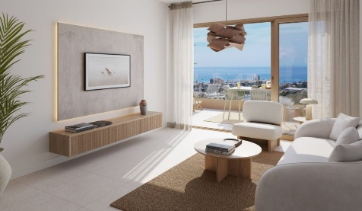
Příkladem současných trendů je stylový apartmán 3+kk v nejvyšším podlaží rezidenčního projektu Vission Hills. Nabízí užitnou plochu 114 m², prostornou terasu a komfortně zařízený interiér (vestavěné skříně, klimatizace s funkcí chlazení i vytápění,…). Rezidenti budou mít k dispozici venkovní a krytý bazén, fitness centrum či saunu. Vyhledávané přímořské město spojuje klidné prostředí s blízkostí moře a snadnou dostupností Málagy a dalších částí Costa del Sol.
Stylový apartmán, La Cala de Mijas

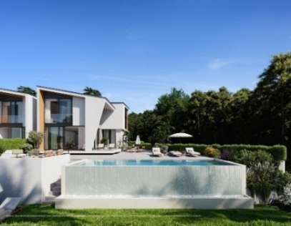
Luxusní segment reprezentuje exkluzivní vila v rezidenčním projektu v La Cala de Mijas. Dispozice zahrnuje tři ložnice i koupelny, součástí jsou rovněž velkorysé venkovní prostory – terasa o ploše 103 m² a soukromá zahrada o velikosti 44 m². Standardy zahrnují moderní technologie a energeticky efektivní řešení. Komorní projekt vyrůstá jen několik minut od písečných pláží, golfových hřišť a veškeré občanské vybavenosti.
Exkluzivní vila, La Cala de Mijas

Zájem roste také o pobřeží Costa Blanca
Vedle Costa del Sol patří mezi nejžádanější oblasti Costa Blanca, kde jsou populární lokality Jávea, Moraira, Calpe, Torrevieja, Orihuela Costa a Denia, které nabízejí klidnější atmosféru, členité pobřeží, kvalitní gastronomii a zpravidla i dostupnější ceny. „Apartmány zde nejčastěji stojí mezi 200 až 400 tisíci eur, u vil určených k trvalému bydlení se setkáváme s rozpětím od 600 tisíc do 2 milionů eur,“ říká realitní makléřka společnosti Luxent – Exclusive Properties.

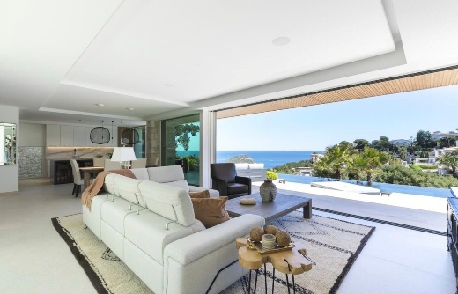
Ukázkou prémiového segmentu v lokalitě Jávea je luxusní vila, která nabízí panoramatické výhledy na Středozemní moře, ostrov Portitxol i okolní pobřeží. Nemovitost je připravena k okamžitému nastěhování a na ploše 467 m² disponuje pěti ložnicemi i koupelnami, pracovnou a multifunkčním prostorem vhodným pro domácí kino, fitness nebo golfový simulátor. Nechybí letní kuchyně s grilem a venkovní TV, prostorná terasa ani 13metrový infinity bazén.
Luxusní vila, Jávea

Pozor na tři specifika španělského trhu
Odbornice současně upozorňuje na tři klíčové oblasti, které je potřeba při pořizování nemovitosti ve Španělsku zohlednit. První z nich je omezená nabídka kvalitních nemovitostí. „Atraktivní projekty se často vyprodávají již v raných fázích výstavby, kdy jsou ceny nejvýhodnější. Je proto důležité být připraven jednat rychle, ale současně nepodlehnout tlaku trhu a dělat pouze promyšlená rozhodnutí,“ doporučuje Monika Suchánek.

Druhým parametrem je samotný proces koupě. Španělský realitní trh funguje odlišně než ten český, a to nejen z právního hlediska, ale i z pohledu místních zvyklostí a administrativních procesů. „Proto považujeme za zásadní mít po boku zkušeného partnera, který zná místní prostředí a dokáže klienta bezpečně provést celým procesem,“ tvrdí expertka společnosti Luxent – Exclusive Properties.

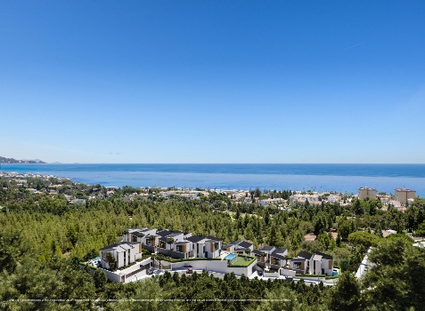
A třetím bodem jsou celkové pořizovací náklady. Ve Španělsku se totiž ceny nemovitostí standardně uvádějí bez souvisejících poplatků. „U novostaveb je třeba počítat přibližně s 13 % navíc, tedy s DPH ve výši 10 % a dalšími náklady na právní služby, notáře a registraci. U nemovitostí z druhé ruky se místo DPH platí daň z převodu, přičemž celkové vedlejší náklady se zpravidla pohybují kolem 10 % kupní ceny,“ popisuje realitní makléřka a na závěr doplňuje: „Specifický je také samotný převod vlastnictví. Kupující se stává vlastníkem podpisem notářského zápisu a doplacením kupní ceny. V ten okamžik přebírá klíče od nemovitosti a transakce je dokončena.“
Exkluzivní vila, La Cala de Mijas

Realitní kancelář Luxent – Exclusive Properties působí na českém trhu od roku 2008 a za 18 let svého fungování se stala jedním z významných aktérů na trhu s exkluzivními nemovitostmi. Nabízí komplexní spektrum služeb od zprostředkování prodeje, koupě a pronájmu nemovitosti přes investiční, finanční a projektové poradenství až po marketingové a analytické služby. Portfolio společnosti zahrnuje rezidenční, historické i komerční objekty. Za dobu své existence kancelář zprostředkovala prodej a pronájem více než 3 000 nemovitostí. Součástí činnosti realitní kanceláře Luxent – Exclusive Properties je také spolupráce s developery. Mezi aktuálně nabízené developerské projekty patří například krkonošské apartmány Harrachov Peaks a Apartmány Albeřice či exkluzivní apartmány Laka Living a Rezidence Svatá Barbora na Šumavě, projekt energeticky úsporných rodinných domů nedaleko Prahy Malostranská ve Velkých Popovicích nebo nízkoenergetické projekty ve středních Čechách Kladno Living a Nová Cihelna Kladno. Luxent se věnuje také prodeji rekreačních a investičních nemovitostí v zahraničí, například v Dubaji, Chorvatsku, Španělsku, Ománu, Indonésii či na Slovensku.
Skupina Luxent, jejímž základním pilířem je realitní kancelář Luxent – Exclusive Properties, zároveň založila fond kvalifikovaných investorů Luxent Fund SICAV s nemovitostním podfondem.
Další informace:
Crest Communications
Marcela Kukaňová, tel.: 731 613 618, marcela.kukanova@crestcom.cz
Michaela Muczková, tel.: 778 543 041, michaela.muczkova@crestcom.cz
www.crestcom.cz; www.luxent.cz

